Министерство

ПРОМЫШЛЕННОСТИ И ТОРГОВЛИ

Тверской области

**ГОСУДАРСТВЕННОЕ БЮДЖЕТНОЕ ПРОФЕССИОНАЛЬНОЕ ОБРАЗОВАТЕЛЬНОЕ УЧРЕЖДЕНИЕ**

**«ТВЕРСКОЙ КОЛЛЕДЖ**

**ИМ. А.Н. КОНЯЕВА»**

КОНКУРСНОЕ ЗАДАНИЕ

по компетенции



**АДМИНИСТРИРОВАНИЕ БАЗ ДАННЫХ**

Тверь, 2020

Содержание

1. Описание компетенции
   1. Актуальность компетенции

В современном мире самым ценным ресурсом является информация, а актуальность её обработки не вызывает сомнений. Поскольку в настоящее время основная информация форми­руется и обрабатывается в виде баз данных, компетенция «Администратор баз данных» являет­ся востребованной в промышленных, торговых, медицинских, культурных, образовательных организациях.

Работоспособность такой информационной системы, как база данных, определяется наличием соответствующего инструментария для обработки данных, и невозможна без профессионального сопровождения и поддержки. В большинстве случаев, функции, связанные с обработкой информации, возлагаются на администратора базы данных.

Создавая базу данных, администратор, стремится упорядочить информацию по различным признакам для того, чтобы потом извлекать из нее необходимые пользователю данные в любом сочетании.

Администрирование базой данных нацелено на обеспечение надежного и эффективного функционирования базы данных с пониманием её структуры, адекватности содержания базы данных информационным потребностям её пользователей, а также отображения актуального состояния, обозначенной в теме её предметной области.

**1.2.Ссылка на образовательный и/или профессиональный стандарт**

|  |
| --- |
| Студенты |
| ФГОС СПО по специальностям: 09.02.05 Прикладная информатика по отраслям, 09.02.07 Информационные системы и программирование |
| ФГОС ВО по направлениям подготовки: 09.03.01 Информатика и вычислительная техника (бакалавр), 09.03.03 Прикладная информатика (бакалавр). |
| Профессиональные стандар­ты: 06.011 Администратор баз данных, 06.015 Специа­лист по информационным системам. |

* 1. Требования к квалификации

|  |
| --- |
| Студенты должны |
| знать: |
| • основы теории баз данных; |
| • особенности реляционной |
| базы данных; |
| • типы полей MSAccess и их основные свойства; |
| • основные принципы нормализации базы данных. |
| уметь: |
| • создавать и заполнять таблицы базы данных; |
| • конструировать простые и подчиненные формы, в том числе формы с выпадающим списком; |
| • использовать встроенные функции различных категорий; |
| • создавать макросы; |
| • организовывать связи между таблицами, обеспечивать непротиворечивость и |
| целостность данных; |
| • копировать и импортировать данные из Excel; |
| • создавать сложные запросы для программного извлечения сведений из базы данных; |
| • конструировать отчеты, в том числе с группировками и итогами для вывода |
| данных на печать; |
| • вставлять и редактировать диаграммы; |
| • работать с многостраничной кнопочной формой в MS Access. |
| обладать профессиональными компетенциями: |
| • обрабатывать статический и динамический информационный контент; |
| • реализовывать базу данных в конкретной системе управления базами данных; |
| * разрабатывать объекты базы данных в соответствии с результатами анализа предметной области; * осуществлять админист­рирование баз данных. |

1. Конкурсное задание
   1. Краткое описание задания

В ходе выполнения конкурсного задания необходимо, используя СУБД MSAccess2016, создать базу данных, заполнить ее идентичной информацией, обеспечить возможность выборки данных из базы (создание запросов и отчетов) и организовать пользовательский интерфейс для работы с базой данных.

Конкурсное задание для всех категорий участников связано с одной предметной обла­стью.

Степень сложности задания для школьников, студентов и специалистов отличается объемом обрабатываемой информации, математическими подходами к обработке информации, необходимым набором встроенных функций и количеством запросов и отчетов.

Конкурсное задание перед чемпионатом может быть изменено на 30%. Изменения будут касаться оформления форм, содержания запросов и отчетов.

* 1. Структура и подробное описание конкурсного задания

|  |  |  |  |  |
| --- | --- | --- | --- | --- |
| Категория  участников | Наименование и описание модуля | День | Время | Результат |
| Студенты | Модуль 1  Создание структуры базы данных | первый | 25 минут | Создана база дан­ных в соответст­вии с определен­ной структурой таблиц и схемой данных |
|  | Модуль 2  Заполнение базы дан­ных | первый | 40 минут | База данных за­полнена инфор­мацией с исполь­зованием создан­ной формы ввода и данных Ехсе!- файла. |
|  | Модуль 3  Создание запросов и отчетов | первый | 100 минут | Созданы запросы на выборку и от­четы |
|  | Модуль 4  Организация пользова­тельского интерфейса | первый | 15 минут | Создана много­страничная кно­почная форма |

* 1. Последовательность выполнения задания

Постановка задачи

Цель задания состоит в создании базы данных, отражающей ситуацию, связанную с арен­дой домиков и оплатой улова на базе «Золотая рыбка» в сентябре-октябре 2019 года.

Для создания и заполнения базы данных необходимы операционная система Windows и программы MSAccess 2016 и MSExcel 2016.

Участникам чемпионата нужно создать базу данных в папке, определенной организаторами, сконструировать и заполнить таблицы, настроить связи между таблицами, раз­работать необходимые формы (в том числе главную кнопочную форму), а также сформировать запросы и отчеты.

При создании базы участники чемпионата должны продемонстрировать свои знания и навыки обработки информационных массивов.

Модули конкурсного задания

Внимание!

При заполнении таблиц базы данных нужно использовать информацию из Excel-файла с именем 2020, который находится в папке, указанной организаторами конкурса.

Excel-файл включает 3 листа: Рыболовные клубы, Клиенты и Посещения (см. содержание

ниже).

|  |  |
| --- | --- |
| Код клуба | Название клуба |
| 1 | Блесна |
| 2 | На крючке |
| 3 | Пионер |

|  |  |  |  |  |
| --- | --- | --- | --- | --- |
| Код клиента | Фамилия | Имя | Отчество | Рыболовный клуб |
| 1 | Михалов | Игнат | Васильевич | Блесна |
| 2 | Мороз | Петр | Петрович | На крючке |
| 3 | Солнцев | Иван | Сергеевич | На крючке |
| 4 | Васильев | Андрей | Михайлович | На крючке |
| 5 | Букин | Михаил | Сергеевич | Пионер |
| 6 | Лимонов | Владимир | Александрович | На крючке |
| 7 | Плетнев | Аркадий | Борисович | На крючке |
| 8 | Вакушина | Светлана | Ивановна | На крючке |
| 9 | Ятькин | Сергей | Иванович | Пионер |
| 10 | Марьина | Алевтина | Матвеевна | Блесна |
| 11 | Соколов | Александр | Иванович | На крючке |
| 12 | Пронин | Василий | Сергеевич | На крючке |
| 13 | Кукушкин | Николай | Олегович | На крючке |
| 14 | Назаров | Валерий | Петрович | Пионер |
| 15 | Трифонов | Г еннадий | Николаевич | На крючке |
| 16 | Ястреб | Г ерман | Дмитриевич | На крючке |
| 17 | Востриков | Вадим | Алексеевич | На крючке |
| 18 | Г удков | Семен | Степанович | Пионер |
| 19 | Крендель | Максим | Борисович | Пионер |
| 20 | Мамаев | Сидор | Кирович | Блесна |

| Клиент | Код посещения | Номер домика | Дата заезда | Количество дней | Форель | Толстолобик | Карп | Карась |
| --- | --- | --- | --- | --- | --- | --- | --- | --- |
| Букин | 1 | 5 | 12.09.2019 | 1 | 0 | 1,2 | 3,2 | 1,7 |
| Вакушина | 2 | 2 | 15.09.2019 | 1 | 2,5 | 2,8 | 2,1 | 3,8 |
| Васильев | 3 | 4 | 05.10.2019 | 2 | 4 | 0 | 2,4 | 1,3 |
| Васильев | 4 | 4 | 15.10.2019 | 1 | 0 | 1,2 | 3,2 | 1,7 |
| Васильев | 5 | 3 | 18.10.2019 | 2 | 0,4 | 1,5 | 3 | 2,6 |
| Востриков | 6 | 5 | 01.10.2019 | 1 | 0 | 1,2 | 4,2 | 1,8 |
| Востриков | 7 | 6 | 25.10.2019 | 2 | 1,7 | 3,1 | 0 | 3,1 |
| Гудков | 8 | 6 | 12.09.2019 | 2 | 2,7 | 5,1 | 3,1 | 1,1 |
| Гудков | 9 | 3 | 05.10.2019 | 2 | 1,7 | 3,1 | 4,1 | 3,7 |
| Крендель | 10 | 4 | 18.09.2019 | 1 | 2,3 | 1,5 | 2,7 | 2 |
| Кукушкин | 11 | 1 | 01.10.2019 | 2 | 2,7 | 5,1 | 3,1 | 1,5 |
| Кукушкин | 12 | 2 | 19.10.2019 | 2 | 1,5 | 1,5 | 3 | 2,6 |
| Кукушкин | 13 | 3 | 23.10.2019 | 1 | 0 | 1,2 | 3,2 | 1,2 |
| Лимонов | 14 | 5 | 21.10.2019 | 2 | 1,7 | 4,1 | 0 | 3,2 |
| Лимонов | 15 | 2 | 11.09.2019 | 2 | 2,7 | 5,1 | 3,1 | 1,1 |
| Мамаев | 16 | 4 | 07.10.2019 | 3 | 4 | 1,2 | 2,3 | 3,3 |
| Марьина | 17 | 4 | 10.09.2019 | 1 | 3,9 | 2,7 | 1,9 | 3,1 |
| Марьина | 18 | 5 | 29.09.2019 | 1 | 3 | 1,2 | 3,2 | 1,2 |
| Михалов | 19 | 1 | 12.09.2019 | 2 | 2,5 | 2,7 | 4,5 | 1,5 |
| Михалов | 20 | 6 | 07.10.2019 | 2 | 0 | 0 | 1 | 0 |
| Михалов | 21 | 5 | 15.10.2019 | 2 | 2,7 | 5,1 | 3,1 | 1,1 |
| Мороз | 22 | 2 | 01.10.2019 | 4 | 3 | 1,3 | 3 | 3,6 |
| Мороз | 23 | 5 | 19.10.2019 | 2 | 0 | 1,5 | 3 | 2,6 |
| Мороз | 24 | 1 | 24.10.2019 | 2 | 1,7 | 2,1 | 3,1 | 1,7 |
| Назаров | 25 | 3 | 11.09.2019 | 2 | 2,7 | 5,1 | 3,1 | 1,1 |
| Назаров | 26 | 4 | 12.10.2019 | 2 | 0 | 1,7 | 2,3 | 2,9 |

|  |  |  |  |  |  |  |  |  |  |  |  |  |  |
| --- | --- | --- | --- | --- | --- | --- | --- | --- | --- | --- | --- | --- | --- |
| Клиент | Код посещения | | Номер домика | | Дата заезда | Количество дней | | Форель | Толстолобик | | Карп | | Карась |
| Плетнев | | 27 | | 1 | 10.09.2019 | | 2 | 0 | | 1,5 | | 3 | 3,6 |
| Плетнев | | 28 | | 1 | 25.09.2019 | | 1 | 0 | | 1,2 | | 3,2 | 1,2 |
| Пронин | | 29 | | 3 | 12.10.2019 | | 2 | 1,7 | | 3,1 | | 0 | 1,1 |
| Соколов | | 30 | | 5 | 12.09.2019 | | 2 | 4 | | 0 | | 1,4 | 4 |
| Соколов | 31 | | 6 | | 25.09.2019 | 1 | | 0 | 3,2 | | 3,7 | | 1,2 |
| Соколов | 32 | | 2 | | 10.10.2019 | 2 | | 1,7 | 3,1 | | 4,1 | | 1,1 |
| Солнцев | 33 | | 3 | | 11.09.2019 | 1 | | 2,9 | 0 | | 2,9 | | 2,9 |
| Солнцев | 34 | | 1 | | 20.10.2019 | 2 | | 2,7 | 4,1 | | 3,1 | | 1,7 |
| Трифонов | 35 | | 3 | | 12.09.2019 | 2 | | 2,7 | 5,1 | | 3,7 | | 1,1 |
| Трифонов | 36 | | 3 | | 19.09.2019 | 2 | | 0 | 1,5 | | 3 | | 2,6 |
| Трифонов | 37 | | 1 | | 28.10.2019 | 1 | | 2,3 | 1,5 | | 2,7 | | 2 |
| Ястреб | 38 | | 4 | | 12.09.2019 | 1 | | 3 | 1,2 | | 3,2 | | 1,8 |
| Ястреб | 39 | | 1 | | 18.09.2019 | 1 | | 0 | 1,2 | | 3,2 | | 1,2 |
| Ятькин | 40 | | 3 | | 12.09.2019 | 2 | | 1,7 | 3,1 | | 3,1 | | 1,1 |
| Ятькин | 41 | | 1 | | 11.10.2019 | 2 | | 2,5 | 2,8 | | 2,1 | | 3,8 |

Рыбалка на базе является платной. Прейскурант:

|  |  |  |
| --- | --- | --- |
| Название рыбы | Цена за кг (сентябрь) | Цена за кг (октябрь) |
| Форель | 200 | 220 |
| Толстолобик | 130 | 160 |
| Карп | 70 | 85 |
| Карась | 90 | 95 |

Все посещения базы любым клиентом проходят в течение одного месяца. Например, в сентябре заехал, и в сентябре выехал.

Стоимость проживания в домике составляет 1000 руб. в сутки для нечетных номеров и 1100 руб. для четных номеров, которые расположены ближе к водоему.

Если клиент заезжает в субботу или воскресенье, то стоимость проживания в первый день составляет 1200 руб. в сутки для нечетных номеров и 1300 руб. для четных номеров доми­ков. Остальные дни оплачиваются по приведенному выше тарифу.

Для создания запросов, заявленных в задании, можно использовать предварительно соз­данные запросы.

Модуль 1. Создание структуры базы данных

1. Создать новую базу данных с именем Gold_fishв папке, определенной организаторами

конкурса.

1. Создать и сохранить таблицу с именем Рыболовные_клубы. Структура таблицы:

|  |  |  |  |  |  |
| --- | --- | --- | --- | --- | --- |
| Имя поля | Тип данных | Ключевое поле | Размер поля | Обязательное  поле | Индексиро­ванное поле |
| Код_клуба | Числовой | да |  |  |  |
| Название_клуба | Короткий текст |  | 35 | да | да (совпаде­ния не допус­каются) |

1. Создать и сохранить таблицу с именем Клиенты. Структура таблицы:

|  |  |  |  |  |  |
| --- | --- | --- | --- | --- | --- |
| Имя поля | Тип данных | Ключевое поле | Размер поля | Обязательное  поле | Индексиро­ванное поле |
| Код клиента | Числовой | да |  |  |  |
| Фамилия | Короткий текст |  | 35 | да | да (совпаде­ния не допус­каются) |
| Имя | Короткий текст |  | 35 | да |  |
| Отчество | Короткий текст |  | 35 | да |  |
| Код клуба | Числовой |  |  | да |  |

1. Создать и сохранить таблицу с именем Посещения. Структура таблицы:

|  |  |  |  |
| --- | --- | --- | --- |
| Имя поля | Тип данных | Ключевое поле | Обязательное  поле |
| Код посещения | Числовой | да |  |
| Код клиента | Числовой |  | да |
| Номер домика | Числовой |  | да |
| Дата заезда | Дата и время |  | да |
| Количество дней | Числовой |  | да |
| Форель | Числовой |  |  |
| Толстолобик | Числовой |  |  |
| Карп | Числовой |  |  |
| Карась | Числовой |  |  |

* Поле «Номер_домика» - целое, которое может принимать значение от 1 до 6;
* «Дата_заезда» должна быть ограничена (только сентябрь-октябрь 2019 года). При вводе других дат необходимо выдавать сообщение - «Неверно указана дата заезда».
* Поле «Количество_дней» - целое, которое может принимать значение не менее 1;
* Свойства полей Форель, Толстолобик, Карп и Карась задать с учетом того, что это поле может содержать дробные значения.

Ширина всех столбцов во всех таблицах должна соответствовать ширине данных, которые они содержат!

1. Организовать связи между таблицами согласно Рис. 1.

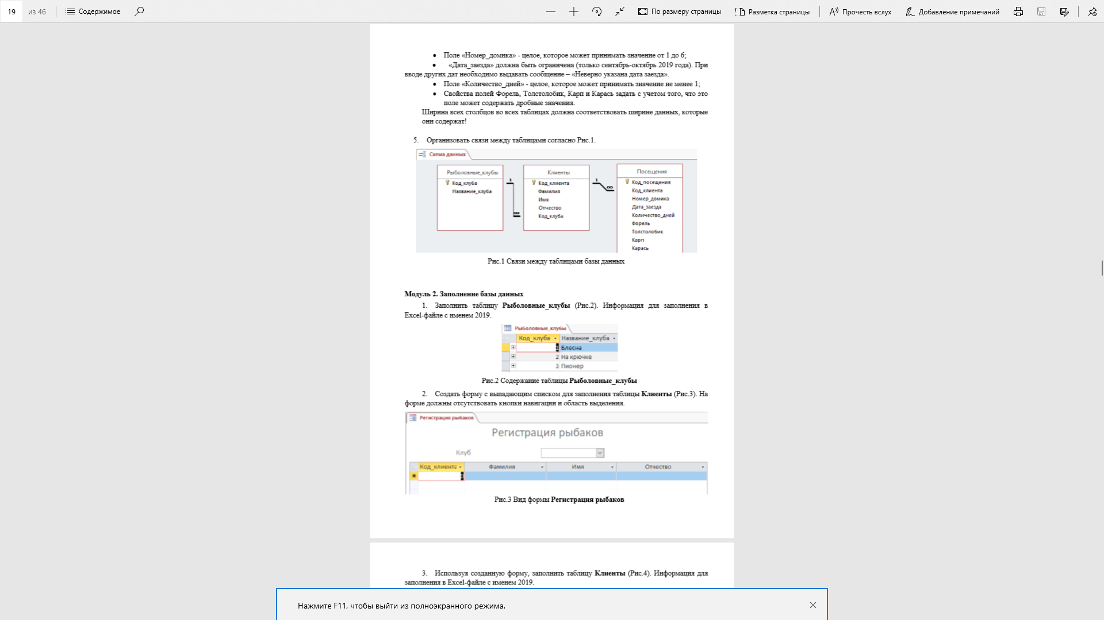

Рис. 1 Связи между таблицами базы данных

Модуль 2. Заполнение базы данных

1. Заполнить таблицу Рыболовные_клубы (Рис.2). Информация для заполнения в Excel-файле с именем 2020.



Рис.2 Содержание таблицы Рыболовные_клубы

1. Создать форму с выпадающим списком для заполнения таблицы Клиенты (Рис.3). На форме должны отсутствовать кнопки навигации и область выделения.

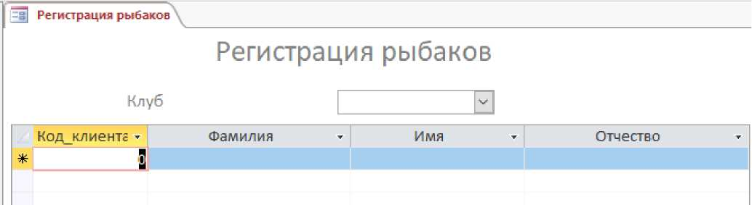

Рис.3 Вид формы Регистрация рыбаков

1. Используя созданную форму, заполнить таблицу Клиенты (Рис.4). Информация для заполнения в Excel-файле с именем 2019.

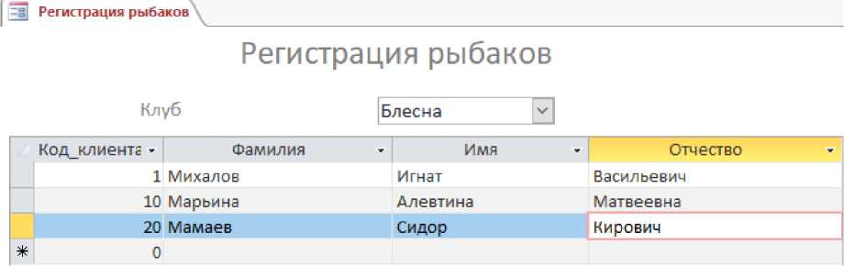

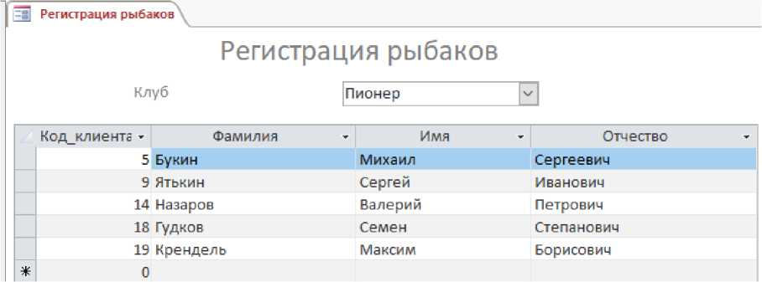

Рис.4 Примеры заполнения таблицы Клиенты

4. Создать форму с выпадающим списком и заполнить таблицу Посещения (Рис.5).

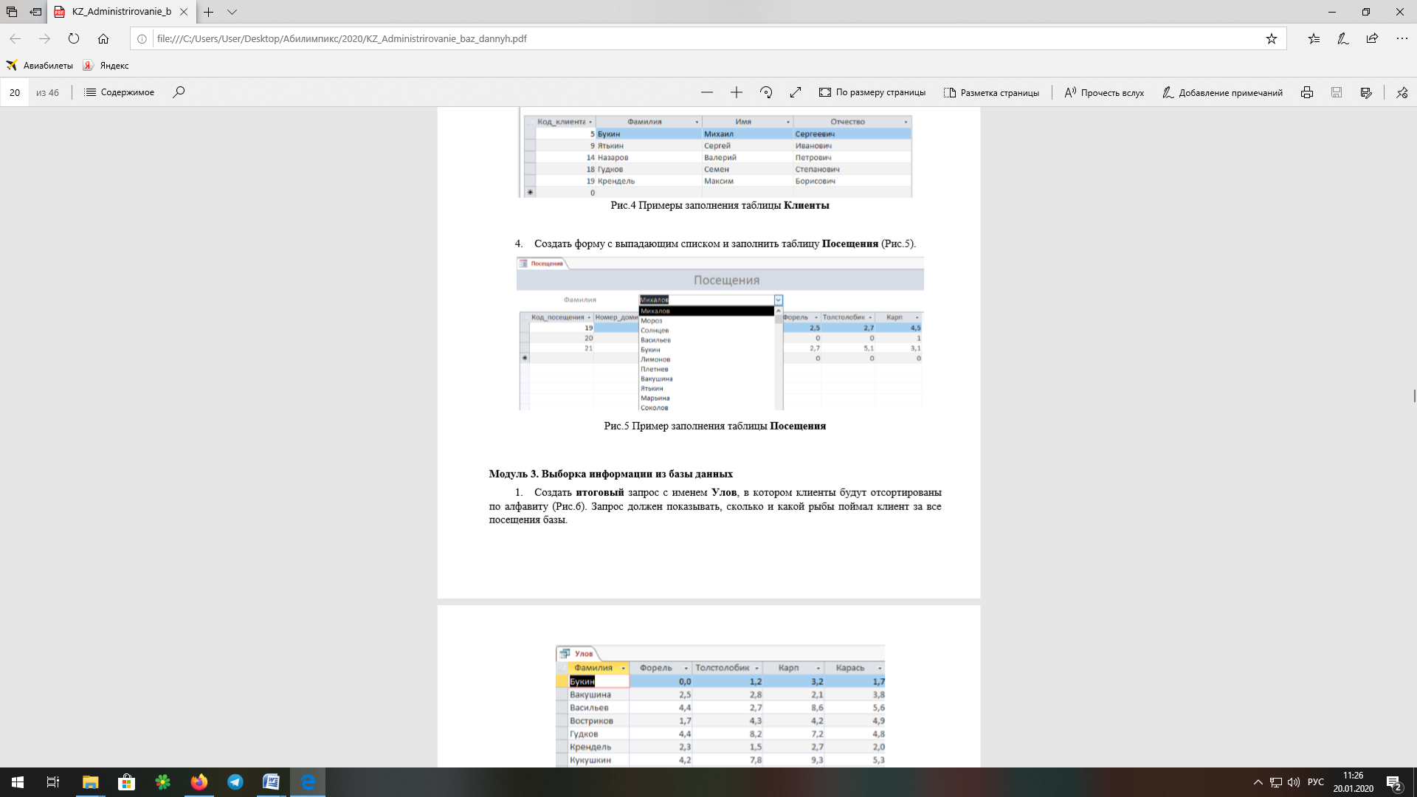

Рис.5 Пример заполнения таблицы Посещения

Модуль 3. Выборка информации из базы данных

1. Создать итоговый запрос с именем Улов, в котором клиенты будут отсортированы по алфавиту (Рис. 6). Запрос должен показывать, сколько и какой рыбы поймал клиент за все посещения базы.

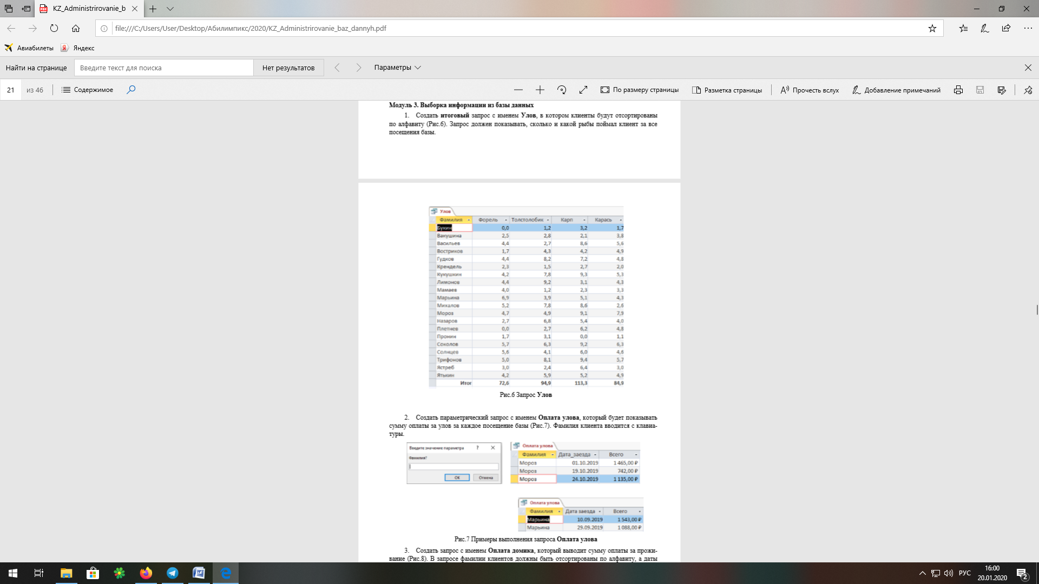

Рис. 6 Запрос Улов

1. Создать параметрический запрос с именем Оплата улова, который будет показывать сумму оплаты за улов за каждое посещение базы (Рис.7). Фамилия клиента вводится с клавиатуры.

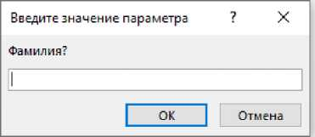

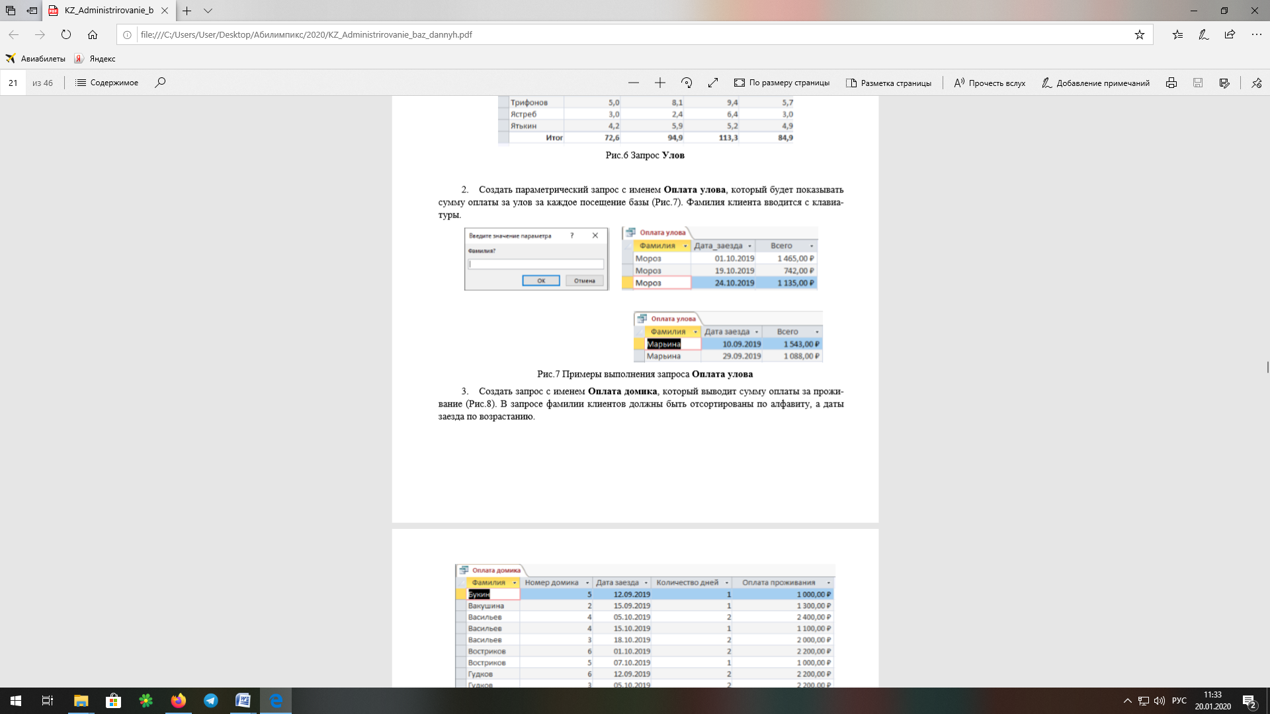

Рис.7 Примеры выполнения запроса Оплата улова.

1. Создать запрос с именем Оплата домика, который выводит сумму оплаты за прожи­вание (Рис. 8). В запросе фамилии клиентов должны быть отсортированы по алфавиту, а даты заезда по возрастанию.

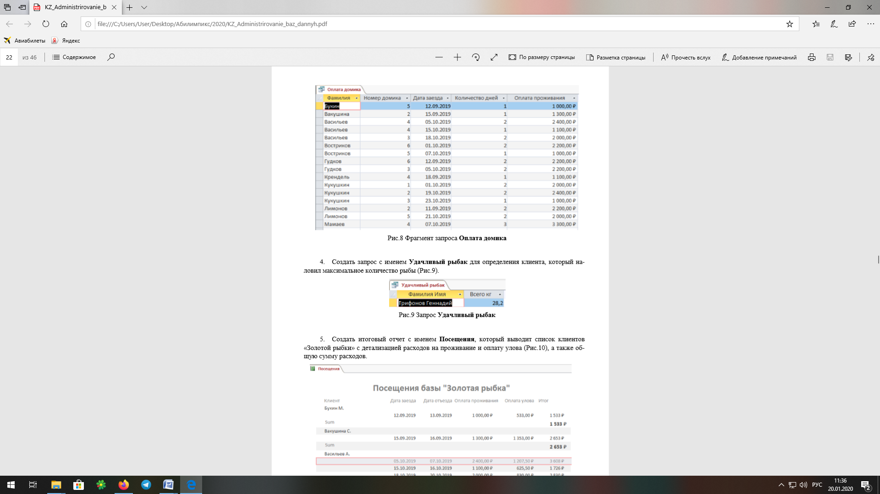

Рис. 8 Фрагмент запроса Оплата домика.

1. Создать запрос с именем Удачливый рыбак для определения клиента, который на­ловил максимальное количество рыбы (Рис.9).

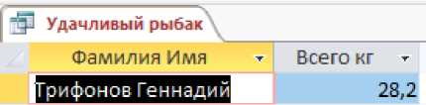

Рис.9 Запрос Удачливый рыбак.

1. Создать итоговый отчет с именем Посещения, который выводит список клиентов «Золотой рыбки» с детализацией расходов на проживание и оплату улова (Рис.10), а также об­щую сумму расходов.



Рис.10 Фрагменты отчета Посещения

Рис.10 Фрагменты отчета Посещения

1. Создать отчет с именем Средний доход, который имеет вид, представленный на Рис. 11. Отчет должен определять среднюю сумму от сдачи в аренду домика за указанный в за­дании период (сентябрь-октябрь).

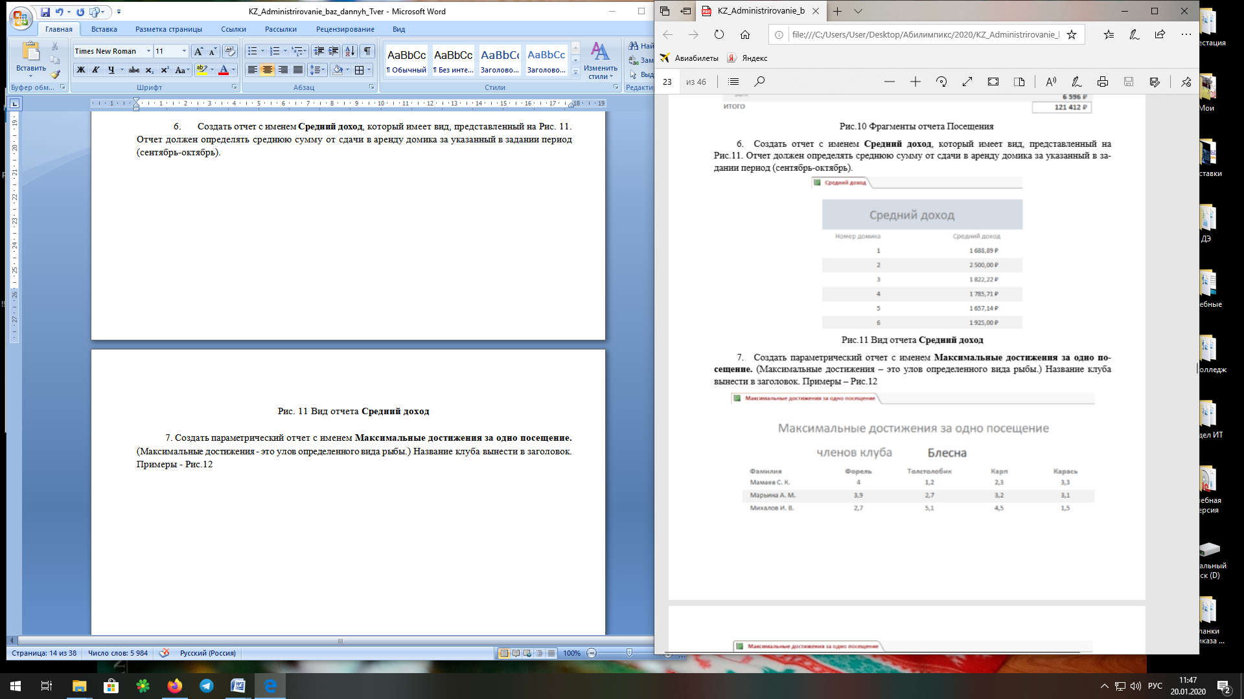

Рис. 11 Вид отчета Средний доход

1. Создать параметрический отчет с именем Максимальные достижения за одно по­сещение. (Максимальные достижения - это улов определенного вида рыбы.) Название клуба вынести в заголовок. Примеры - Рис.12.

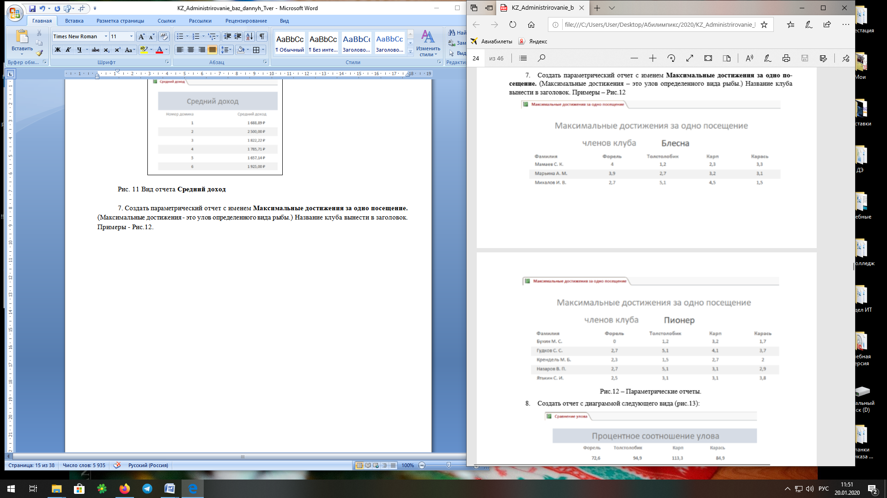

Рис.12 - Параметрические отчеты.

8. Создать отчет с диаграммой следующего вида (рис.13):

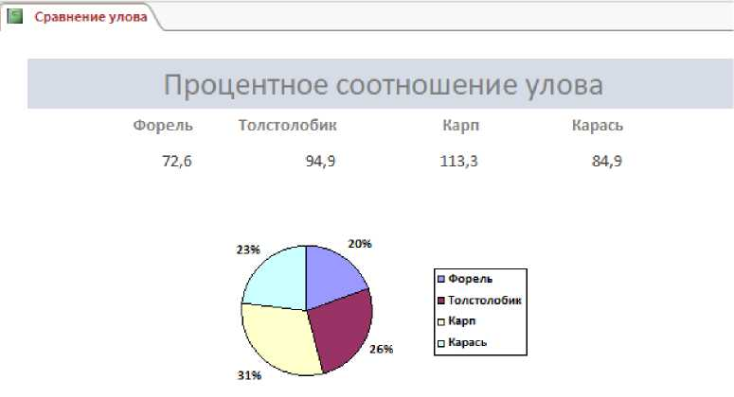

Рис.13 - Вид отчета с круговой диаграммой

Модуль 4. Создание главной кнопочной формы

1. Создать кнопочную форму (через диспетчер Кнопочных форм) с заголовком Золотая рыбка и иллюстрацией. Форма должна содержать три кнопки: Ввод информации о посещениях (от­крывает форму Посещения), Отчеты (переход на страницу кнопочной формы «Отчеты») и Выход (завершение работы с базой данных) - Рис. 14.

Картинка для заголовка кнопочной формы - это файл go/d.jpeg, который находиться в папке, определенной организаторами конкурса.

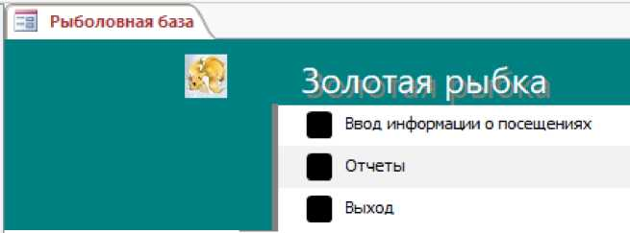

Рис.14 - Вид кнопочной формы

1. Страница Отчеты кнопочной формы содержит все отчеты базы данных и кнопку воз­врата на главную страницу.
2. Организовать запуск Главной кнопочной формы при открытии файла базы данных.
3. Создать резервную копию базы данных в папке определенной организаторами кон­курса.

Время выполнения задания - 3 часа